SISTEM REKOMENDASI PENCARIAN JODOH SYARIAH MENGGUNAKAN ALGORITMA COSINE SIMILARITY BERBASIS ANDROID
SYSTEM OF RECOMMENDATION MATE SYARIAH SEARCH USING COSINE SIMILARITY ALGORITHM ANDROID-BASED
Rismayani *, Chandreekha Ummareng** dan Nurhaeni F***
* Program Studi Sistem Informasi STMIK Dipanegara Makassar
Jl. Perintis Kemerdekaan Km.9 Makassar
maya_setya@ymail.com

**, *** Program Studi Manajemen Informatika STMIK Dipanegara Makassar
Jl. Perintis kemerdekaan Km.9 Makassar
maya.dipanegara1234@gmail.com

ABSTRAK

Sekarang ini sudah banyak aplikasi – aplikasi pencarian jodoh di internet bahkan telah tersedia di Apps Store / Play Store. Jodoh Adalah bagian dari takdir. Takdir yakni ketentuan Allah yang sudah ditetapkan semasa manusia masih berada didalam rahim, seperti halnya rezeki dan maut. Jodoh kita sudah ditakdirkan oleh Allah, dan ia tidak akan kemana-mana. Tetapi jodoh tidak akan datang kalo tidak dicari. Sama halnya dengan rezeki. Rezeki tidak akan kita dapatkan kalo tidak berusaha. Adapun masalah dalam penelitian tersebut adalah bagaimana membuat sistem rekomendasi pencarian jodoh syariah yang sesuai dengan tuntunan agama islam yaitu ta’aruf dan bagaimana menerapkan algoritma cosine similarity pada sistem rekomendasi pencarian jodoh syariah. Tujuan dari penelitian ini adalah dengan adanya sistem rekomendasi jodoh syariah tersebut maka para ikhwan dan akhwat dapat dengan muda melakukan pencarian jodoh berdasarkan kecocokan dari biodata dan dengan dengan menerapkan algoritma cosine similarity maka dapat memperoleh keakuratan hasil kecocokan dari biodata ikhwan dan akhwat. Adapun metode yang digunakan adalah algoritma cosine similarity berbasis android, cosine similarity adalah metode untuk menghitung similarity (tingkat kesamaan) antar dua buah objek, kemudian android adalah sistem operasi berbasis Linux yang dirancang untuk perangkat bergerak layar sentuh seperti telepon pintar dan komputer tablet. Adapun hasil dari penelitian ini adalah dengan adanya system rekomendasi pencarian jodoh syariah maka dapat membantu para ikhwan dan akhwat untuk mendapatkan calon istri/suami berdasarkan kecocokan dari biodata dan pertanyaan – pertanyaan yang telah di jawab oleh ikhwan dan akhwat, selanjutnya berdasarkan pengujian fungsional terhadap sistem maka di peroleh hasil yang valid.

Kata Kunci: Sistem Rekomendasi, Jodoh, Syariah, Algoritma Cosine Similarity, Android
ABSTRACT

This now has many applications search on the internet dating has even been available in the App Store / Play Store. Mate is part of fate. Destiny is the provision of Allah which has been established when humans are still in the womb, as well as sustenance and death. Our soul mate is destined by God, and he will not go anywhere. But a mate won't come if it's not sought. Same is the case with sustenance. We will not get sustenance if we do not try. The problem in this research is how to make a recommendation system for searching for Islamic mate according to Islamic religious guidelines, namely ta'aruf and how to apply the cosine similarity algorithm to the recommendation system for finding a mate. The purpose of this study is that with the Islamic matchmaking recommendation system, the brothers and sisters can youngly search for a mate based on the compatibility of the persenol data and by applying the cosine similarity algorithm then it can obtain the accuracy of the match results from the ikhwan and akhwat. The method used is an cosine similarity algorithm and Android-based, cosine similarity is a method for calculating similarity between two objects, then Android is a Linux-based operating system designed for touch screen mobile devices such as smartphones and tablet computers. The results of this study are that the recommendation system for searching sa mate can help the ikhwan and akhwat to get a prospective wife / husband based on the compatibility of personal data and questions that have been answered by the ikhwan and akhwat, then based on functional testing valid results obtained.

Key Word : Recommendation system, Mate, Syariah, Cosine Similarity Algorithm, Android

PENDAHULUAN
Di era modern ini, teknologi semakin berkembang dan memudahkan manusia dalam bekerja dan memenuhi kebutuhannya. Seperti halnya dalam soal mencari jodoh atau pasangan yang bias di implementasikan dalam bentuk digital. Pernikahan amat penting dalam kehidupan manusia, perseorangan maupun kelompok. Dengan jalan pernikahanan yang sah, pergaulan laki-laki dan perempuan terjadi secara terhormat sesuai kedudukan manusia sebagai makhluk yang berkehormatan. Telah banyak kita temukan aplikasi-aplikasi pencarian jodoh, namun melihat sistem yang digunakan masih kurang efektif dan tidak sesuai dengan syariat islam, yaitu bergaya liberal. Serta cenderung akan sangat mudah untuk disalahgunakan oleh pihak - pihak yang tidak bertanggung jawab. Berdasarkan berbagai sumber Tingginya persentase remaja yang tidak perawan (52%, berdasarkan survey tahun 2015 oleh BKKBN), Pendataan jumlah pernikahan sebanyak 2.218.130, dan perceraian karenatidak kecocokan. Rata-rata angka perceraiannya naik 3% per tahunnya (365.633 kasus perceraian pada tahun 2016 oleh Kementerian Agama), dan tingginya tingkat depresi yang berujung kematian.
Adapun masalah dalam penelitian ini adalah bagaimana membuat sistem rekomendasi pencarian jodoh syariah yang sesuai dengan tuntunan agama islam yaitu ta’aruf dan bagaimana menerapkan algoritma cosine similarity pada sistem rekomendasi pencarian jodoh syariah.
Tujuan Penelitian adalah dengan adanya sistem rekomendasi jodoh syariah tersebut maka para ikhwan dan akhwat dapat dengan muda melakukan pencarian jodoh berdasarkan kecocokan dari biodata dan dengan dengan menerapkan algoritma cosine similarity maka dapat memperoleh keakuratan hasil kecocokan dari biodata ikhwan dan akhwat.

Ta’aruf
Taaruf adalah kegiatan bersilaturahmi, kalau pada masa ini kita bilang berkenalan bertatap muka, atau main/bertamu ke rumah seseorang dengan tujuan berkenalan dengan penghuninya. Bisa juga dikatakan bahwa tujuan dari berkenalan tersebut adalah untuk mencari jodoh. Taaruf bisa juga dilakukan jika kedua belah pihak keluarga setuju dan tinggal menunggu keputusan anak untuk bersedia atau tidak untuk dilanjutkan ke jenjang khitbah taaruf dengan mempertemukan yang hendak dijodohkan dengan maksud agar saling mengenal[1].

Konsep Pencarian Jodoh
Allah swt berfirman dalam QS : Ar Ruum : 21, yang artinya :
“Dan di antara tanda-tanda kekuasaan-Nya ialah Dia menciptakan untukmu istri-istri dari jenismu sendiri, supaya kamu cenderung dan merasa tenteram kepadanya dandijadikan-Nya diantaramu rasa kasih dan sayang. Sesungguhnya pada yang demikian itu benar-benar terdapat tanda-tanda bagi kaum yang berpikir”.
Sudah menjadi sunatullah bahwa Allah menciptakan semua makhluknya berpasang-pasangan dan semua manusia pasti ada jodohnya tergantung ikhtiar dari manusia itu sendiri ataupun takdir Allah.Karena setiap takdir itu ada yang mutlak (sudah menjadi ketentuan Allah), kita sebagai manusia hanya bisa menerimanya dan satu lagi adalah takdir ikhtiar yaitu takdir yang memang bisa diperoleh dengan jalan ikhtiar atau usaha yang sungguh-sungguh[2].
Sistem Rekomendasi
Sistem Rekomendasi adalah suatu sistem yang dirancang untuk memprediksi suatu item yang sesuai dengan minat user, yang mana item tersebut akan direkomendasikan pada user. Penerapan rekomendasi didalam sebuah sistem biasanya melakukan prediksi suatu item, seperti rekomendasi film, musik, buku, berita dan lain sebagainya yang menarik user. Sistem ini berjalan dengan mengumpulkan data dari user secara langsung maupun tidak[3].
Pengumpulkan data secara langsung dapat dilakukan sebagai berikut :
- Meminta user untuk melakukan rating pada sebuah item.
- Meminta user untuk melakukan rangking pada item favorit setidaknya memilih satu item favorit.
- Memberikan beberapa pilihan item pada user dan memintanya memilih yang terbaik.
- Meminta user untuk mendaftar item yang paling disukai atau item yang tidak disukainya.

Android
Android adalah sistem operasi berbasis Linux yang dirancang untuk perangkat bergerak layar sentuh seperti telepon pintar dan komputer tablet[4]. Android adalah sistem operasi dengan sumber terbuka, dan Google merilis kodenya di bawah Lisensi Apache.

Algoritma Cosine Similaraty
Cosine similarity adalah ukuran kesamaan yang lebih umum digunakan dalam information retrieval dan merupakan ukuran sudut antara vektor dokumen titik (dj,qk)[5]. Tiap vektor tersebut merepresentasikan setiap kata dalam setiap dokumen (teks) yang dibandingkan dan membentuk sebuah segitiga, sehingga dapat diterapkan hukum kosinus untuk menyatakan bahwa :

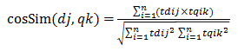

Keterangan :
cosSim (dj, qk) :Tingkat kesamaan dokumen dengan query tertentu.
tdij : Term ke-i dalam vektor untuk dokumen ke-j.
tqik : Term ke-i dalam vektor untuk dukumen ke-k.
n : Jumlah term yang unik dalam data set.

adapun beberapa perbandingan penelitian yang terkait yaitu: penelitian yang dilakukan oleh Saptono dkk tahun 2018 dengan judul Combination of Cosine Similarity Method and Conditional Probability for Plagiarism Detection in the Thesis Documents Vector Space Model, yang membahas mengenai deteksi plagiarisme tesis dengan menggunakan metode kombinasi Cosine Similarity dan Conditional Probability, perbedaan dengan yang penelitian ini adalah dari objek implementasinya karena sistem digunakan untuk rekomendasi pencarian jodoh syariah[6]. Penelitian yang dilakukan oleh Priyani dkk tahun 2018 dengan judul Implementation of Cosine Similarity and Time Interval Entropy Method to Identify Bot Spammer Account on Twitter yang membahas mngenai identifikasi spam pada akun twitter dengan implementasi Cosine Similarity dan metode Time Interval[7]. Penelitian yang dilakukan oleh Nurdiana dkk tahun 2016 dengan judul Perbandingan Metode Cosine Similarity Dengan Metode Jaccard Similarity Pada Aplikasi Pencarian Terjemah Al-Qur’an Dalam Bahasa Indonesia yang membahas mengenai pembuatan aplikasi untuk mencari terjemahan al-qur’an dalam bahasa Indonesia menggunak perbandingan 2 metode yaitu Cosine Similarity dan Jaccard Similarity[8]. Penelitian yang dilakukan oleh Sanusi dkk tahun 2017 dengan judul Sistem Pendukung Keputusan Berbasis Android untuk memberi Rekomendasi Jodoh dengan menggunakan Metode Simple Additive Weighting yang membahas mengenai SPK untuk memberikan rekomendasi jodoh dengan metode SAW (Simple Additive Weight) berbasis android[9]. Penelitian yang dilakukan oleh Oktavianus dkk 2018 dengan judul Sistem Rekomendasi Lowongan Kerja Dengan Glassdoor Api Dan Metode Simple Additive Weighting yang membahas mengenai pembuatan sistem untuk rekomendasi lowongan pekerjaan bagi pencari kerja menggunan Glassdoor API dan metode metode SAW (Simple Additive Weight)[10]. Penelitian yang dilakukan oleh Rismayani dkk pada tahun 2015 dengan judul Aplikasi Berbasis Mobile untuk Pencarian Rute Angkutan Umum Kota Makassar Menggunakan Algoritma Depth First Search yang membahas mengenai pembuatan aplikasi pencarian rute angkutan umum dalam kota Makassar yang berbasis mobile menggunakan algoritma Depth First Search[11]. Penelitian yang dilakukan oleh Rismayani tahun 2016 dengan judul Pemanfaatan Teknologi Google Maps Api Untuk Aplikasi Laporan Kriminal Berbasis Android Pada Polrestabes Makassar yang membahas mengenai pembuatan aplikasi berbasis android untuk laporan kriminal di kota Makassar dengan memanfaatkan teknologi Google Maps API[12]. Penelitian yang dilakukan oleh Hidayat dkk tahun2018 dengan judul Ta’aruf dan Upaya Membangun Perjodohan Islami pada Kalangan Pasangan Muda Muslim di Yogyakarta yang membahas mengenai perjodohan islami untuk kalangan muda muslim di Yogyakarta dengan ta’aruf[13]. Kemudian penelitian yang dilakukan oleh Damayanti dkk tahun 2017 dengan judul Facebook Sebagai Media Baru dalam Komunikasi Pertemanan dan Perjodohan yang membahas mengenai media baru yang digunakan sebagai alat komunikasi pertemanan dan perjodohan yaitu facebook[14].

METODE PENELITIAN
Adapun tempat penelitian ini dilaksanakan adalah di Organisasi Indonesia Tanpa Pacaran (ITP) yang terletak di jl. Yayasan Gubernuran Sulawesi Selatan Blok K 15 No. 17 kota Makassar. Lama waktu penelitian dilaksanakan selama 10 bulan.
Alat-alat penelitian digunakan untuk mendukung proses pembuatan sistem dalam penelitian ini dalam bentuk perangkat keras dan perangkat lunak sebagai berikut:
a. 1 unit prosesor laptop acer core i3, 520 GB HDD.
b. Smartphone
c. Android Studio
d. XAAMP
e. Alat Desain UML (Unified Modeling Language)
Bahan yang digunakan untuk menyusun penelitian ini menggunakan data berikut:
a. Data-data Akhwat
b. Data-data Ikhwan
c. Data Tuntunan Ta’aruf
Tahapan - tahapan dalam penelitian yang dilakukan sebagai berikut:
a. Pengumpulan Data, penulis melakukan proses pengumpulan data yang relevan dengan penelitian dan seperti mencari data pedoman ta’aruf dan juga mengenai akhwat dan ikhwan serta data relevan lainnya.
b. Analisis Sistem, yang dilakukan berdasarkan hasil tahap pengumpulan data. Analisis dilakukan dengan memperhatikan permasalahan yang ada, tujuan pembuatan sistem rekomendasi pencarian jodoh syariah, identifikasi input data, dan identifikasi output yang merupakan persyaratan dari laporan/tampilan yang diinginkan.
c. Desain Sistem. Pada tahap ini akan di rancang tampilan dari sistem rekomendasi pencarian jodoh syariah tersebut yang berbasis android dengan menggunakan metode algoritma Cosine Similarity yang berdasarkan spesifikasi yang diinginkan dalam tahap analisis. Pada tahap ini, standar perencanaan juga ditentukan.
d. coding. Pemrograman atau Pembuatan program, yang merupakan proses pembuatan sistem rekomendasi pencarian jodoh syariah tersebut yang berbasis android dengan mengkode sistem.
e. Pengujian, dilakukan tahap pengujian internal (pengujian unit dan pengujian sistem).
f. Implementasi. Pada tahap ini dilakukan implementasi sistem di organisasi Indonesia Tanpa Pacaran.
Teknik Pengujian sistem yang digunakan adalah teknik pengujian black box, black box adalah teknik pengujian yang digunakan untuk menguji sistem fungsional baik terhadap fungsi sistem atau tehadap tombol-tombol sistem.
Adapun metode algoritma yang digunakan adalah Cosine Similarity. Pengimplementasian cosine similarity berguna untuk mengukur kesamaan teks berdasarkan kemunculan kata-kata dalam teks tersebut.Dan algoritma yang berfungsi untuk menghitung kemiripan teks berdasarkan urutan kata. Ketika dua dokumen identik, sudutnya adalah nol derajat (0°) dan kesamaannya adalah satu (1); dan ketika dua dokumen tidak identik sama sekali, sudutnya adalah 90 derajat (90°) dan kesamaannya adalah nol (0).
Berikut ini contoh penerapan algoritma cosine similarity:
1. Ditentukan terlebih dahulu masing-masing query, yaitu query dari jawaban (D), query dari key jawaban (Q) dan gabungan keduanya (Queries).
2. Ketiga query tersebut dihilangkan stoplist atau simbol-simbol yang tidak mempengaruhi penilaian, seperti tanda titik, tanda koma, tanda seru, dan sebagainya.
3. Ketiga query tersebut dihilangkan stopwords atau kata-kata umum yang lazim digunakan dalam suatu query, seperti "dan", "jika", "di", "namun", "tetapi", dan sebagainya.
4. Dihitung nilai term frequency query jawaban dan query key jawaban terhadap queries. Jadi perhitungan term di query jawaban dan query key jawaban merujuk pada term yang terdapat dalam queries.
5. Dihitung nilai document frequency (n) atau banyaknya file (N) yang memiliki suatu term untuk tiap term dalam queries.
6. Dihitung nilai inverse document frequency dengan rumus : log (N/n) +1.
7. Dikalikan nilai term frequency dengan nilai inverse document frequency tiap term dalam Q maupun D.
8. Dihitung hasil perkalian skalar masing-masing query jawaban terhadap query key jawaban. Hasil perkalian dari setiap jawaban dengan query dijumlahkan (sesuai pembilang pada rumus di atas).
9. Dihitung hasil perkalian vektor tiap query key jawaban dan query jawaban.
10. Dihitung nilai Cosine similarity( nilai vektor beda antara D terhadap Q).

HASIL DAN PEMBAHASAN
Analisis Sistem
Pada penelitian ini menggunakan sebuah konsep penyaringan data menggunakan metode algorima cosine similarity yang melakukan filterisasi pada data/informasi yang diinput, dengan menemukan kesamaan data sehingga terfilter beberapa user yang datanya sama. Sehingga output berupa data user lain yang memiliki kecocokan data dengan user tersebut. User dapat memanfaatkan output dari pemfilteran yang dilakukan system untuk mendapatkan recommended mate dari beberapa user yang datanya terdapat kecocokan.

Use Case Diagram
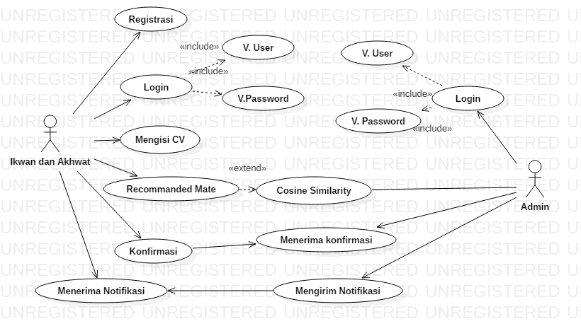
Gambar 1. Use Case Diagram Sistem
Gambar 1 merupakan gambaran dari use case diagram dari sistem yang dimana terdapat 2 aktor yaitu aktor Ikhwan/ Akhwat dan actor admin. Masing-masing dari actor melakukan kegiatan dari yang digambarkan pada gambar 1 tersebut.

Sequence Diagram
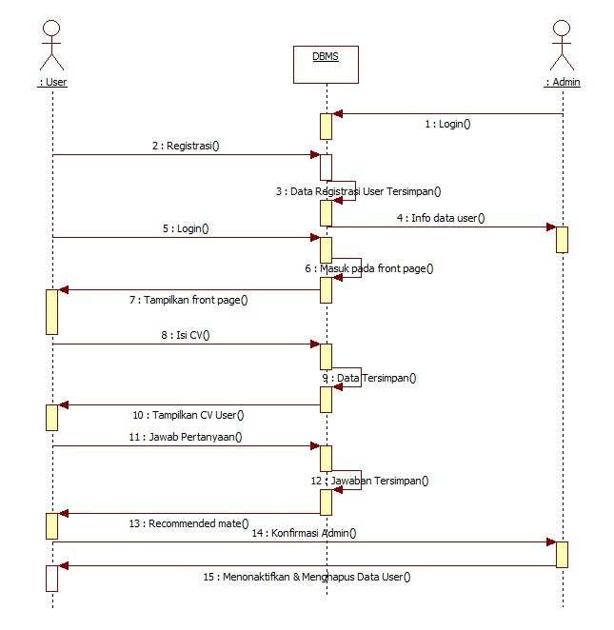
Gambar 2. Sequence Diagram

Pada gambar 2 menggambarkan diagram aktivitas antara user ikhwan/akhwat dengan admin terhadap sistem.

Activity Diagram
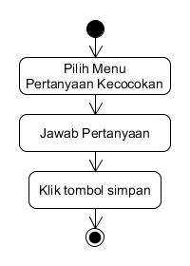
Gambar 3. Activity Diagram

Pada gambar 3 menjelaskan aktivitas dari diagram mengenai pengisian jawaban pertanyaan kecocokan dari ikhwan atau pun akhwat.

Tampilan Form Registrasi
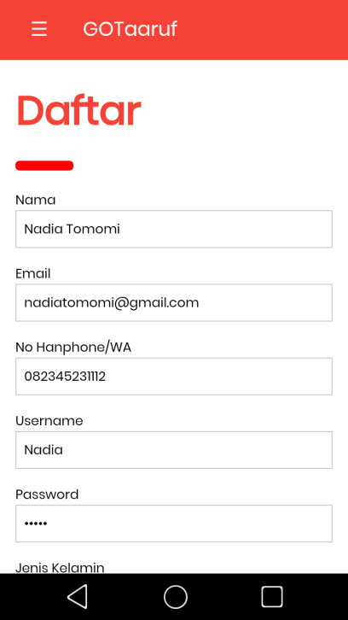
Gambar 4. Tampilan Form Daftar

Gambar 4 merupakan tampilan dari form pendaftaran/registrasi untuk para ikhwan dan akhwat untuk dapat memperoleh user name dan password.

Tampilan Login
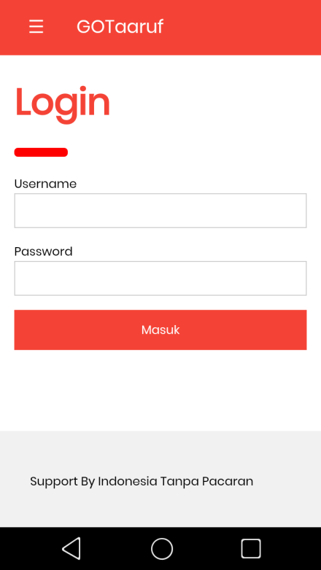
Gambar 5. Tampilan Login

Pada gambar 5 merupakan tampilan dari login sebelum masuk ke dalam sistem/ aplikasi.

Tampilan Beranda
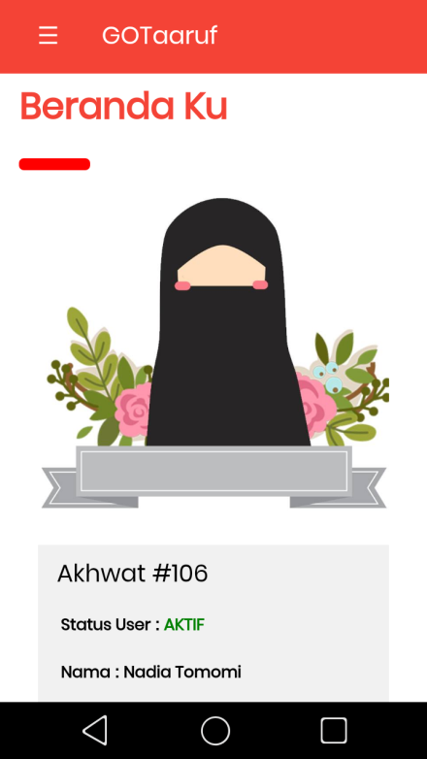
Gambar 6. Tampilan beranda Sistem/Aplikasi

Pada gambar 6 menampilkan gambaran dari beranda pada akun yang telah aktif.

Tampilan Isi CV
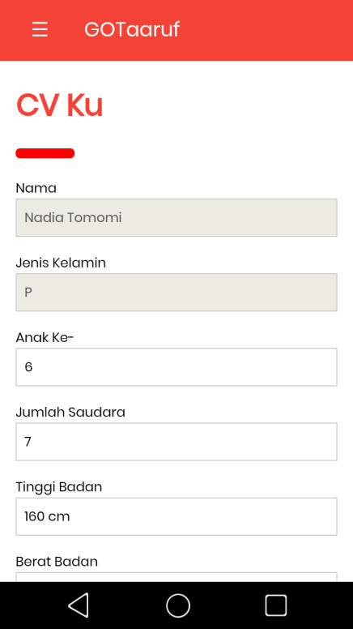
Gambar 7. Tampilan Pengisian CV

Pada gambar 7 merupakan form isioan data diri dari ikhwan atau akhwat yang mencari jodoh.

Tampilan Pengisian Pertanyaan
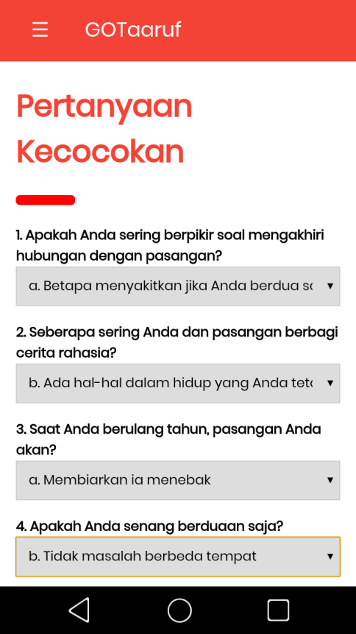
Gambar 8. Tampilan Pengisian Pertanyaan Kecocokan

Gambar 8 merupakan pengisian jawaban dari pertanyaan kecocokan dan hasil jawaban pertanyaan inilah yang dikelolah menggunakan Cosine similarity.

Tampilan Reccommended Mate
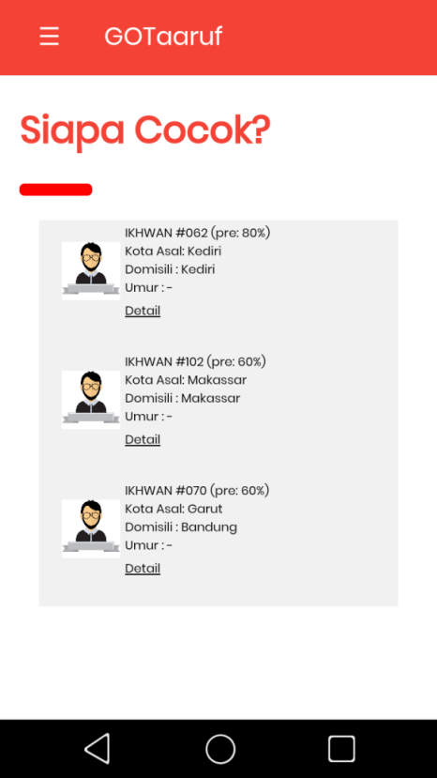
Gambar 8. Tampilan Reccommended Mate
Gambar 8 merupakan list rekomendasi dari calon suami/istri berdasarkan kecocokan yang telah dikelolah menggunakan algoritma Cosine Similarity.

Tampilan Detail Identitas Hasil Kecocokan
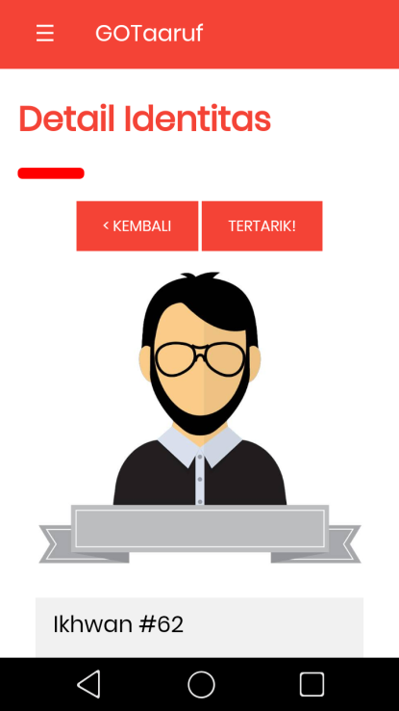
Gambar 9. Tampilan Detail Identitas Hasil Rekomendasi

Pada gambar 9 memperlihatkan detail biodata dari calon suami/istri dari list berdasarkarkan kecocokan.

Pengujian Sistem
Adapun pengujian yang digunakan adalah pengujian fungsional menggunakan pengujian Blackbox dapat dilihat pada tabel berikut:

Tabel 1. Pengujian Blackbox
No | Tombol | Pengujian | Keterangan
1 | Daftar | Mengklik Tombol Daftar | Valid
2 | Tombol Login | Mengklik Login | Valid
3 | Simpan Data CV | Klik Tombol Simpan | Valid
4 | Link Detail | Klik Link Detail | Valid
5 | Tombol Simpan Jawaban Pertanyaan kecocokan | Klik Tombol Simpan | Valid

Pengujian Kuesioner
Pengujian dilakukan dengan menggunakan pengujian kuesioner yang bertujuan untuk mengetahui tingkat manfaat dari sistem pencarian jodoh syariah berbasis androin menggunakan algoritma cosine similarity terhadap 30 responden yaitu para ikhwan dan akhwat yang lagi mencari jodoh dengan cara ta’aruf. Skala penilaian kuesioner adalah dari 1 (satu) hingga 5 (lima) dengan deskripsi sebagai 1 (satu) adalah "sangat tidak bermanfaat", 2 (dua) adalah "tidak bermanfaat", 3 (tiga) adalah "cukup bermanfaat ” dan 4“ bermanfaat ”. Ada 7 pertanyaan yang diberikan pada kuesioner yang berkaitan dengan sistem/aplikasi rekomendasi tersebut.
Berdasarkan hasil kuesioner, persentase jawaban masing-masing dapat ditentukan dengan menggunakan rumus berikut:

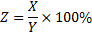

Keterangan :
X = Jumlah jawaban responden untuk setiap pertanyaan
Y = Jumlah responden
Z = Nilai persentase

Adapun gambar diagram hasil persentase kuesioner sebagai berikut :

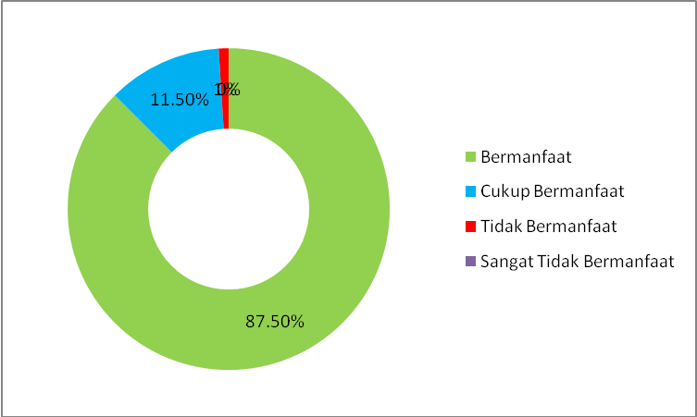
Gambar 10. Diagram Persentase Kuesioner
Gambar 10 menggambarkan persentase jawaban dari 30 responden. Jumlah responden yang menyatakan bermanfaat adalah 87,50%, yang, cukup bermanfaat 11,50%, tidak bermanfaat 1% dan sangat tidak bermanfaat 0%. Ini menunjukkan sistem rekomendasi ini sangat bermanfaat dan membantu para ikhwan dan akhwat dalam menemukan jodoh yang cocok sesuai kriteria masing-masing dan sesuai dengan konsep ta’aruf.

Pada bagian Hasil dan Pembahasan, penulis menyajikan hasil temuan penelitian beserta analisis data.

SIMPULAN

Adapun simpulan penelitian ini adalah dengan adanya system rekomendasi pencarian jodoh syariah maka dapat membantu para ikhwan dan akhwat untuk mendapatkan calon istri/suami berdasarkan kecocokan dari biodata dan pertanyaan – pertanyaan yang telah di jawab oleh ikhwan dan akhwat, selanjutnya berdasarkan pengujian fungsional terhadap sistem maka di peroleh hasil yang valid. Kemudian berdasarkan hasil kuesioner yang menyatakan bermanfaat adalah 87,50%, yang, cukup bermanfaat 11,50%, tidak bermanfaat 1% dan sangat tidak bermanfaat 0%.
Adapun saran untuk pengembangan penelitian ini adalah dapat di kembangkan dengan penggunaan metode algoritma lainnya yang lebih relevan atau perbandingan dengan metode lainnya.

UCAPAN TERIMA KASIH
Penulis mengucapkan terima kasih kepada pihak organisasi Indonesia Tanpa Pacaran yang telah memberikan kesempatan dan informasi baik secara langsung ataupun tidak langsung sehingga kami dapat melaksanakan dan menyelesaikan penelitian ini, kemudian penulis juga berterima kasih kepada seluruh ikhwan dan akhwat yang membantu penulis dalam menyelesaikan penelitian dalam pengisian kuesioner. Begitu juga kepada pihak-pihak yang terkait dan telah membantu proses penelitian ini mulai dari pengumpulan data sehingga penelitian ini dapat terselesaikan.

DAFTAR PUSTAKA

[1] L. Hana, Taaruf, Proses Perjodohan ala Islam. Elex Media Komputindo, 2013.
[2] Tafsir Imam Syafi’i. Niaga Swadaya, 2006.
[3] M. Arif, Pemodelan Sistem. Deepublish, 2017.
[4] A. Kadir, Pemrograman Android & Database. Elex Media Komputindo, 2018.
[5] D. N. dan S. Defit, Multi Criteria Decision Making (MCDM) pada Sistem Pendukung Keputusan. Deepublish, 2017.
[6] R. Saptono, H. Prasetyo, and A. Irawan, “Combination of Cosine Similarity Method and Conditional Probability for Plagiarism Detection in the Thesis Documents Vector Space Model,” J. Telecommun. Electron. Comput. Eng. JTEC, vol. 10, no. 2–4, pp. 139-143–143, Jul. 2018.
[7] S. D. Priyani, E. Ripmiatin, and S. Arifin, “Implementation of Cosine Similarity and Time Interval Entropy Method to Identify Bot Spammer Account on Twitter,” ITSMART J. Teknol. Dan Inf., vol. 6, no. 2, pp. 51–57, Feb. 2018.
[8] O. Nurdiana, J. Jumadi, and D. Nursantika, “Perbandingan Metode Cosine Similarity Dengan Metode Jaccard Similarity Pada Aplikasi Pencarian Terjemah Al-Qur’an Dalam Bahasa Indonesia,” J. Online Inform., vol. 1, no. 1, pp. 59–63, Jun. 2016.
[9] J. P. O. Sanusi, L. P. Dewi, and J. Andjarwirawan, “Sistem Pendukung Keputusan Berbasis Android untuk memberi Rekomendasi Jodoh dengan menggunakan Metode Simple Additive Weighting,” J. Infra, vol. 5, no. 2, pp. 130-136–136, Jul. 2017.
[10] A. Oktavianus and S. Hansun, “Sistem Rekomendasi Lowongan Kerja Dengan Glassdoor Api Dan Metode Simple Additive Weighting,” Tek. Dan Ilmu Komput., vol. 7, no. 26, Mar. 2018.
[11] R. Rismayani and A. Ardimansyah, “Aplikasi Berbasis Mobile untuk Pencarian Rute Angkutan Umum Kota Makassar Menggunakan Algoritma Depth First Search,” Pekommas, vol. 18, no. 3, Dec. 2015.
[12] R. Rismayani, “Pemanfaatan Teknologi Google Maps Api Untuk Aplikasi Laporan Kriminal Berbasis Android Pada Polrestabes Makassar,” J. Penelit. Pos Dan Inform., vol. 6, no. 2, pp. 185–200, Dec. 2016.
[13] T. T. Hidayat and A. Wardana, “Ta’aruf dan Upaya Membangun Perjodohan Islami pada Kalangan Pasangan Muda Muslim di Yogyakarta,” E-Soc., vol. 7, no. 7, Oct. 2018.
[14] M. Dhamayanti and E. Ronaningrum, “Facebook Sebagai Media Baru dalam Komunikasi Pertemanan dan Perjodohan,” Pros. Konf. Nas. Komun., vol. 1, no. 1, Dec. 2017.

